**Simulateur de course**

*Présentation du simulateur :*

Fonction principale : Le simulateur de course permet de vivre les sensations d’une course automobile. Ce système est particulièrement adapté à la filière STIDD de part : son attractivité, sa richesse scientifique et technologique et la diversité des activités proposées.

*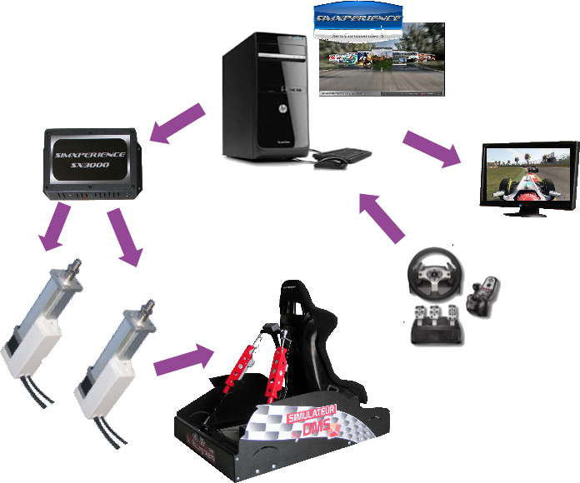Constitution et fonctionnement*

Le logiciel SimCommander récupère des informations en provenance de jeux vidéos (automobile, montagne russe, avion…) et envoie des consignes aux deux vérins électriques asservis qui inclinent le siège par rapport au sol de manière à recréer des accélérations proches de celles ressenties sur un véhicule réel.

*Instrumentation*

Le simulateur est équipé d’une instrumentation très (trop) riche permettant d’acquérir : accélérations linéaires et angulaires 3 axes du siège, angles de roulis et tangage, déplacement et effort dans chaque vérin ainsi que l’angle du volant et les consignes du pédalier.

*Pilotage*

L’interface développée par DMS education permet non seulement d’acquérir les données en temps réel, de les traiter… mais également de piloter manuellement les vérins à partir du volant et pédalier ou de consignes typiques (sinus, rampes…). Il est également possible d’implanter des modèles de pilotage.

*Utilisation en ilot*

Le simulateur peut être associé à plusieurs ordinateurs utilisateurs ce qui permet de proposer aux enseignants un même tp pour plusieurs groupes et facilite ainsi la gestion des activités.

**Exemples d’activités d’ETT**

***Problématique : Comment concevoir un simulateur réaliste ?***

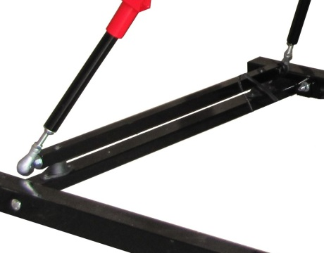Les élèves travailleront en parallèle pour vérifier les performances d’accélération du simulateur, comprendre son organisation structurelle et analyser l’instrumentation mise en place.

***Problématique : Déterminer la durée de vie des amortisseurs***

Le simulateur sollicite beaucoup les fixations pendant des phases de jeu. Les vibrations sont très grandes et très souvent fonction du pilotage. Pour amortir ces vibrations et pour rendre plus réaliste le comportement du véhicule, des amortisseurs ont été mis en place entre le bâti et la barre de stabilisation en liaison avec les vérins. Les élèves devront estimer les sollicitations subies par cette barre et en déduire les sollicitations ressenties par les amortisseurs. Ils pourront par simulation déterminer les déformations de ces composants et à partir de courbes caractéristiques des matériaux prévoir la durée de vie de ceux-ci.

***Problématique : Communiquer les résultats de la centrale d’acquisition au PC en temps réel***

La transmission des données d’accélération et angles passe par une communication de type série. Pour améliorer la vitesse de transmission des, il est nécessaire de convertir les données numériques sous forme de caractères ascii. Chaque caractère correspond à 1 octet de l’objet à représenter. Les élèves sont donc amenés à étudier ce mode de communication classique.

***Problématique : Filtrage de l’information envoyée par la centrale d’acquisition***

La centrale envoie des informations brutes qu’il convient de filtrer. La mise en œuvre des filtres classiques peut être étudiée à partir du logiciel Scilab avec une acquisition temps réelle sur la maquette.

**Exemples d’activités développées en accord avec le programme spécifique ITEC**

La plupart des activités seront déclinées en projet conformément au programme. Ces projets seront réalisés en équipe et les propositions / solutions seront comparées.

***Projet 1 : Proposer un carénage latérale (et / ou arrière) du simulateur.***

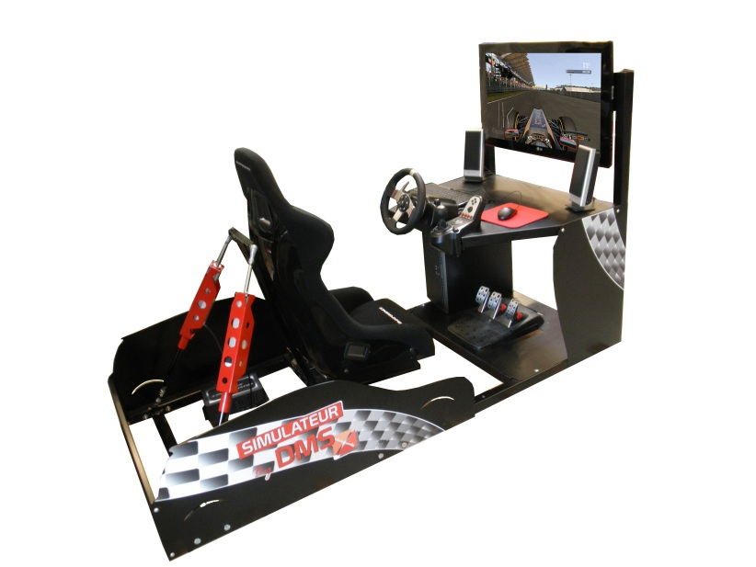Le fabricant du simulateur propose un modèle d’entrée de gamme sans aucun habillage (ni siège, ni volant…). Pour introduire ce simulateur dans une salle de jeu vidéo, il est indispensable de concevoir un habillage esthétique du simulateur. Les élèves devront donc proposer des solutions pour répondre à cette problématique sous les contraintes d’adaptation au châssis existant (alésages existants), d’esthétisme, de sécurité (angles tranchants…) de résistance (ne pas casser sous l’effet d’une charge latérale)… L’enseignant pourra très facilement enlever le carénage existant pour ne pas influencer les solutions. Ce projet permettra de découvrir les matériaux, le prototypage, les contraintes géométriques et dimensionnelles…

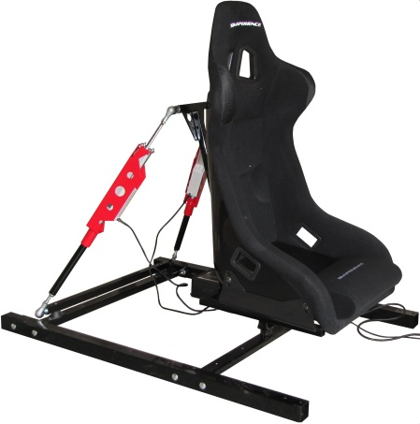

Ce projet pourrait être également décliné pour d’autres parties du simulateur (support de volant, d’écran, du boitier d’acquisition…) en fonction des moyens de l’établissement quand il s’agira d’aller jusqu’à l’obtention d’un prototype à tester sur la maquette réelle.

***Projet 2 : Réaliser un support inclinable pour boitier centrale inertielle.***

La mesure de l’accélération ressentie se fait par l’intermédiaire d’une centrale inertielle qui doit être positionnée horizontalement par rapport au sol. L’objectif de ce projet sera de réaliser par prototypage rapide un système de réglage de l’horizontalité de la centrale placée sur le support de siège.

***Projet 3 : Faire évoluer le simulateur pour prendre en compte la chasse du véhicule***

Le simulateur actuel ne comporte que deux vérins et permet de simuler le comportement en roulis et tangage du véhicule. Pour être capable de prendre en compte la chasse du véhicule (lacet), il est nécessaire d’ajouter un troisième axe. Le boitier de pilotage fourni par le fabricant intègre la possibilité de connecter un troisième vérin, le logiciel possède aussi tous les éléments pour piloter trois vérins simultanément. L’objectif est donc de définir la structure et l’implantation du troisième vérin qui permettra d’ajouter la sensation due au mouvement de lacet du véhicule.

Sous les contraintes de débattement du vérin, de fixation aux éléments existants, les élèves devront proposer un schéma d’implantation du vérin, des liaisons aux éléments existants ainsi que spécifier les contraintes d’assemblage, voire réaliser la notice d’assemblage.

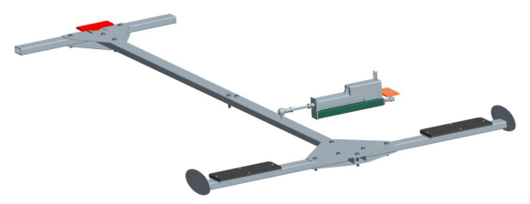

***Projet 4 : problématique : Peut-on réaliser une structure liée au siège à l’aide des deux vérins actuels permettant à l’utilisateur de ne pas avoir à poser ses pieds au sol.***

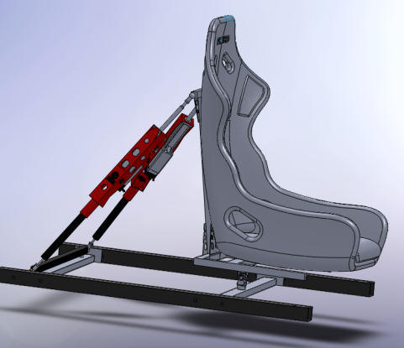Cette problématique nécessite de vérifier les performances des vérins ainsi que le débattement angulaire disponible pour le siège.

Pour répondre à cette problématique, il est indispensable de réaliser une simulation numérique du comportement du siège mu par les vérins. Le modèle géométrique et statique du système sera mis en place sous Solidworks. Il sera validé par des mesures sur le système (ajout de masse, déplacements extrêmes…). La simulation permettra de prévoir la masse maximale supportée par le siège pour atteindre les capacités limites spécifiées par le CDC pour les vérins et ainsi vérifier si une personne de 80 kg peut reposer entièrement sur le siège.

***Projet 5 : Vérifier une loi de comportement d’un véhicule***

L’interface permet de spécifier différentes lois de commande des vérins en fonction des informations délivrées par le volant ou le pédalier. Il est alors intéressant d’analyser le comportement d’un véhicule en ligne droite en prenant en compte sa suspension puis récréer se comportement à l’aide d’une loi à implanter. Cette activité allie modélisation mécanique et programmation.